实验报告

（学生打印后提交）
实验名称： Linux观察行为
实验时间： 2018 年 4 月 10 日
实验人员：_____何长鸿___（姓名）__2016141482154（学号）___2016级（年级）
实验目的： 1.通过在Linux系统终端下执行一些基本命令，初步建立对Linux系统的了解，会使用man命令查找这些命令的使用帮助。2.理解/proc作为虚拟文件系统的作用。3.学习Linux内核、进程、存储等资源的一些重要特征。

实验环境： linux （Deepin）
实验步骤：
1. 用帐户student登录，密码student
2. 运行ps、man ps、cal、date、clear、who，which命令
3. 运行/proc文件系统的相关命令
实验陈述：
1、基础知识：
为什么说/proc是一个虚拟文件系统： 因为它只存在内存当中，而不占用外存空间。它被附加在通常的文件系统结构之上，允许我们以文件系统的方式访问系统内核数据。
该文件的作用： 使用/proc，我们可以得到系统的信息，并改变内核的某些参数，而不用关闭并重新引导机器来管理操作系统。
2、 写出下列运行指令的结果
cal:
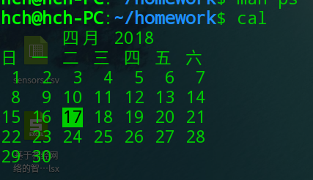

who am I: hch

find / -name "note.txt"： ./操作系统/lab/lab1/note.txt
which ls: /bin/ls
3、完成下列liunx机器问题（/proc）
- CPU的类型和型号
  - 指令： cat /proc/cpuinfo
  - 结果：
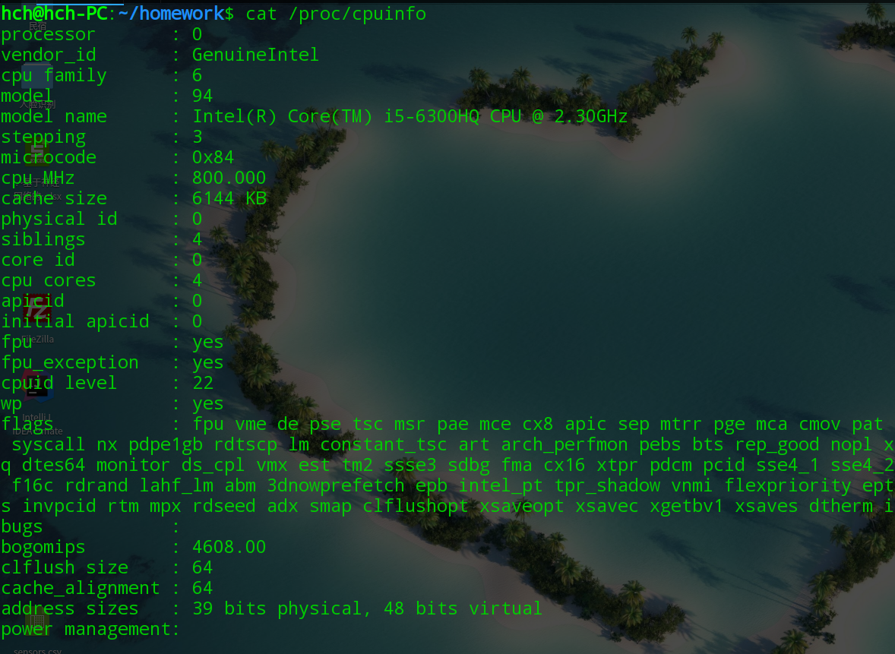
- 使用的Linux内核版本、编译器版本
  - 指令： uname -a cat /proc/version cat /etc/issue
- 结果： Linux version 4.9.0-deepin13-amd64 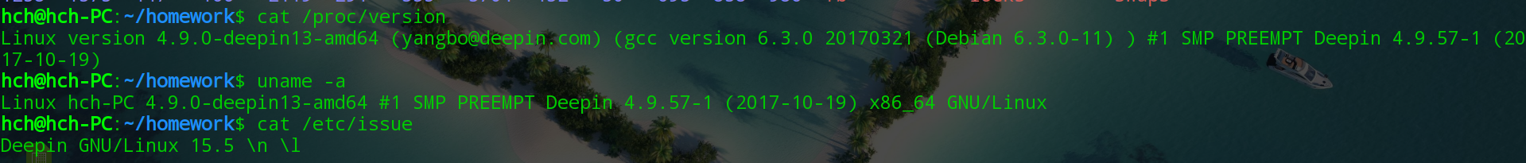
- 配置了多少内存
- 指令： free -h
- 结果：
- 当前有多少可用内存
- 指令： free -h
- 结果：
有多少磁盘读写请求
- 指令： iostat cat /proc/stat
- 结果：
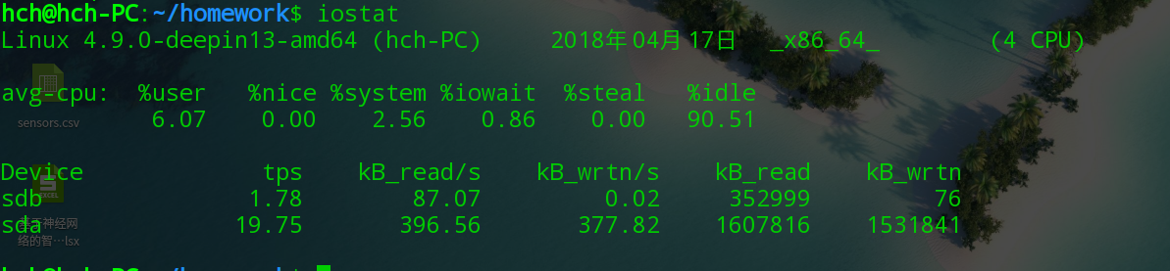
- 从系统启动以来已经创建了多少进程
- 指令： ps -aux
- 结果：
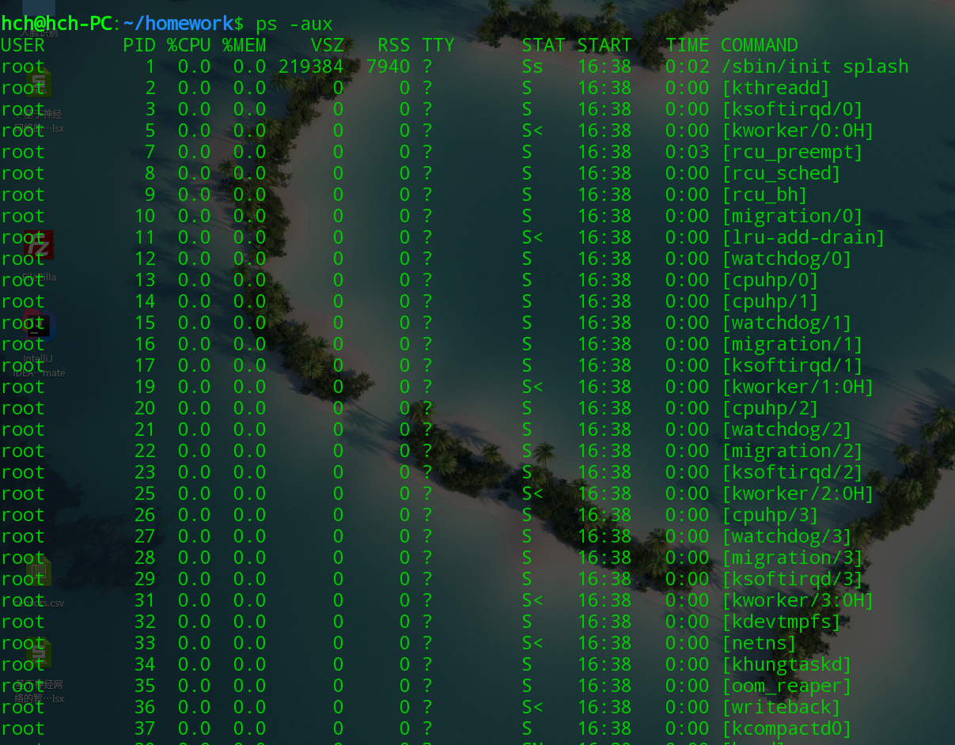
实验总结：
因为之前一直使用Linux系统，这次的实验相对感觉比较简单。新学了cal和which指令，感觉很棒，以后会长期使用Linux系统

